LAPORAN PRAKTIKUM ALGORITMA PEMROGRAMAN

PEKAN 6 : **DO WHILE, RANDOM, DAN SENTINEL LOOP**



Oleh :

Muhammad sidiq

NIM : 2411532002

MATA KULIAH ALGORITMA PEMROGRAMAN

DOSEN PENGAMPU : DR. WAHYUDI, S.T, M.T

FAKULTAS TEKNOLOGI INFORMASI DEPARTEMEN INFORMATIKA UNIVERSITAS ANDALAS

PADANG 2024

1. Pendahuluan
   1. Do-While

Perulangan do-while ini di gunakan ketika kita ingin menjalankan perintah program setidaknya satu kali terlebih dahulu, sebelum melakukan pengecekan kondisi untuk menentukan apakah perulangan akan terus dilanjutkan atau berhenti. Dengan demikian, kode dalam perulangan ini akan selalu dieksekusi minimal sekali, baru kemudian kondisi diuji.

* 1. Random

Random menghasilkan angka angka secara acak. Di Java, generator angka acak menghasilkan angka yang tidak terduga secara statistik, namun dengan titik awal yang diketahui, yang dihasilkan melalui suatu algoritma tertentu.

* 1. Sentinel Loop

Sentinel adalah nilai khusus yang digunakan untuk menandai akhir dari input yang diberikan oleh pengguna. Sentinel loop adalah jenis perulangan yang terus berjalan hingga nilai sentinel nya terdeteksi. Sebagai contoh, sebuah program dapat meminta pengguna untuk terus memasukkan angka, dan berhenti ketika pengguna memasukkan angka 0. Setelah itu, program akan menampilkan hasil dari semua angka yang dimasukkan sebelum angka 0. Dalam hal ini, angka 0 berfungsi sebagai nilai sentinel yang menandakan berakhirnya input.

1. Tujuan

Tujuan dari dilakukannya praktikum ini adalah :

* 1. Mengetahui dan mengaplikasikan Do While pada bahasa java
  2. Mengetahui dan mengaplikasikan Random pada bahasa java
  3. Mengetahui dan mengaplikasikan Sentinel loop pada bahasa java

1. Program yang dibuat
2. **Do while**

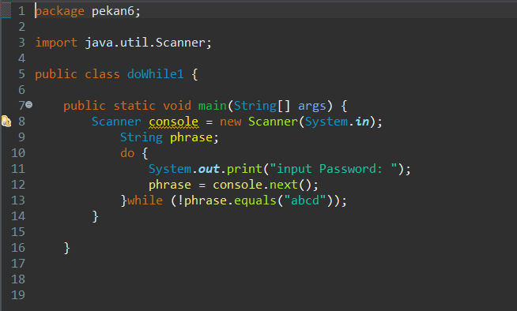

Program ini adalah program Java yang menggunakan perulangan do-while untuk meminta input dari pengguna hingga kata sandi yang benar, yaitu "abcd", dimasukkan. Program dimulai dengan mengimpor kelas Scanner untuk membaca input dari pengguna. Dalam metode main, objek Scanner bernama console dibuat untuk menangkap input, dan variabel phrase digunakan untuk menyimpan input tersebut. Di dalam blok do, program meminta pengguna untuk memasukkan kata sandi dengan menampilkan pesan "input Password:". Setelah pengguna memasukkan kata sandi, program akan memeriksa apakah input tersebut cocok dengan string "abcd" menggunakan metode equals. Jika input tidak sesuai, perulangan akan terus meminta pengguna memasukkan kata sandi hingga input yang benar dimasukkan. Program akan berhenti ketika pengguna memasukkan "abcd".

Untuk contoh program lainnya adalah :

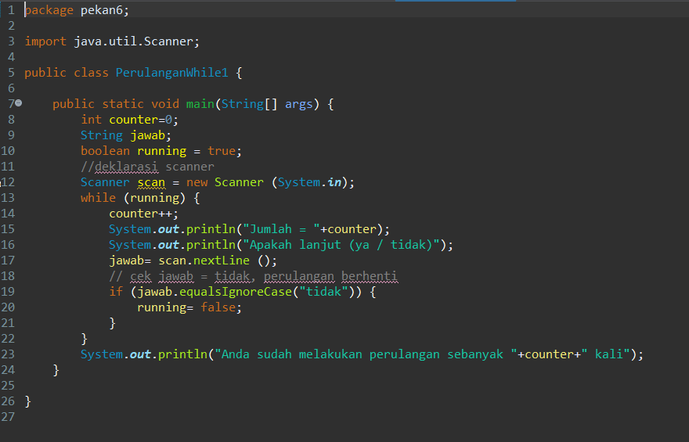

Untuk detail dari pemograman diatas sebenarnya sama saja dalam pembuatannya, tapi penerapannya yang lebih kompleks yang membuatnya berbeda.

1. **Random**

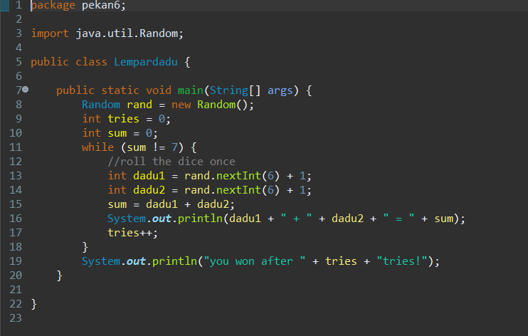

Pada program ini kami membuat program percobaan melempar dadu hingga angka yang keluar dari penggabungan dua dadu yang di lempar mencapai 7.

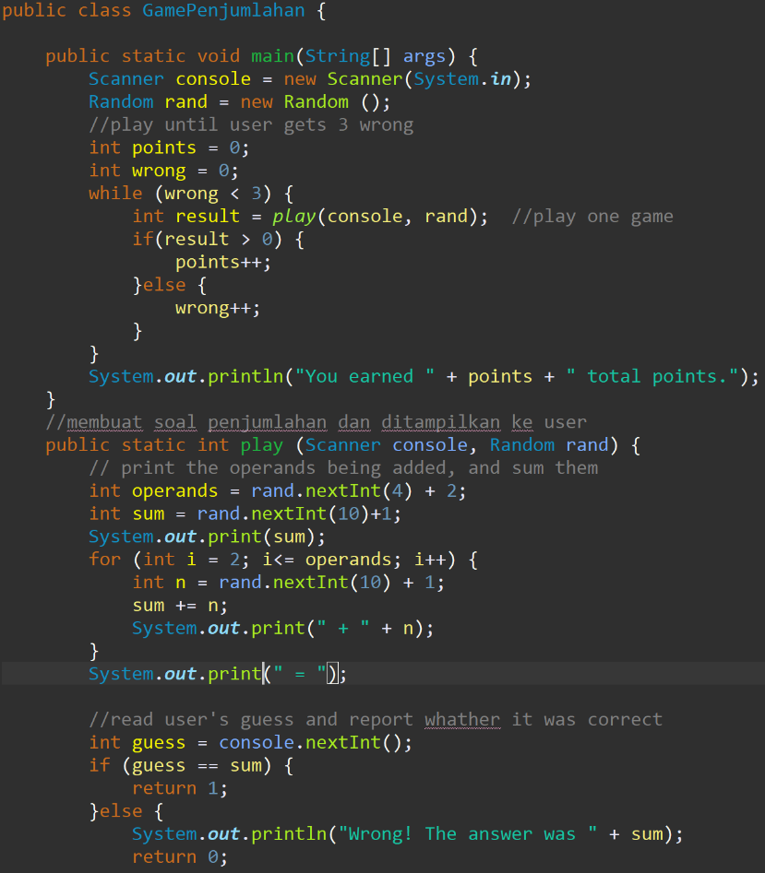

Pada contoh yang kedua ini kami membuat game penjumlahan dengan menggunakan random untuk memunculkan angka random yang batasnya telah diatur di dalam program.

1. **Sentinel loop**

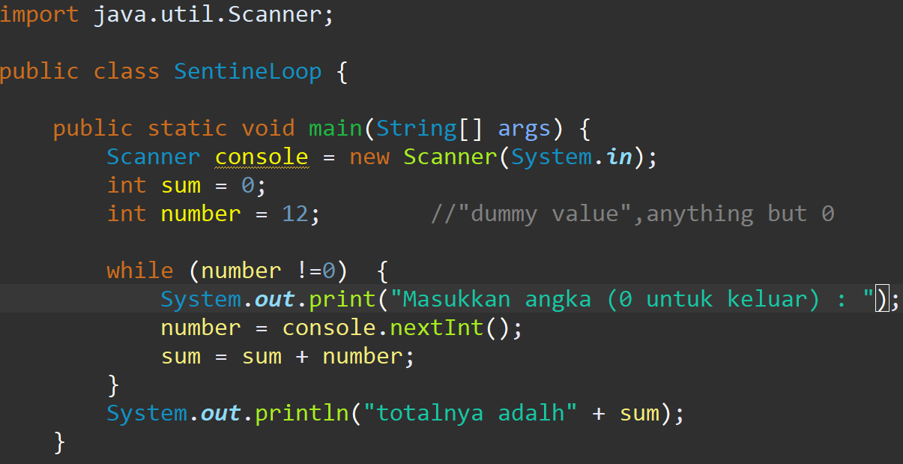

Ada program ini kami memasukkan nilai khusus yang digunakan untuk menandakan akhir dari input pengguna. Program ini menggunakan pengulangan yang terus berjalan sampai nilai sentinel terdeteksi. Contohnya, sebuah program dapat dibuat untuk terus meminta pengguna memasukkan angka, dan berhenti ketika pengguna memasukkan angka 0. Setelah itu, program akan menampilkan hasil dari semua angka yang dimasukkan sebelum 0. Dalam kasus ini, angka 0 berperan sebagai nilai sentinel yang menandakan akhir input.

1. Kesimpulan

Dari praktikum yang telah kita dilakukan, maka dapat kita ambil kesimpulan bahwa untuk setiap operasi yang akan dilakukan dan dibuat akan sangat berpengaruh setiap input, variabel, dan juga syntax yang dibuat.